泰克推出首款面向MIPI M-PHY 3.1的测试解决方案
来源：EEFOCUS
泰克公司日前宣布，推出针对MIPI联盟新批准的MIPI M-PHY 3.1的首款物理层发射器特性检测和调试解决方案。泰克的新解决方案支持MIPI M-PHY High Speed Gears 1、2 和3标准及SYS模式，并可与泰克MSO/DPO 70000DX示波器和P7600系列探头一起组成用于MIPI M-PHY测量的业内最低噪声解决方案。
MIPI M-PHY串行接口技术在下一代移动设备上得到越来越广泛的应用，用于提供高带宽、低引脚数目和非常优异的电源效率。3.1最新规范可提供更可靠的低功耗PHY，但给示波器测量和探测带来了一些重大挑战，包括最小化被测器件 (DUT) 上的共模负载以及信号保真度要求，如宽带宽、低噪声和高灵敏度。泰克的解决方案在满足工程师测试下一代MIPI M-PHY发射器的需求方面具有独有的优势。

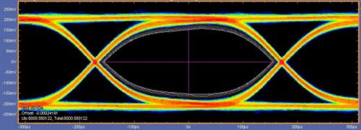
“我们发现，高性能在移动设备设计中越来越受重视，这意味着越来越多的设计都支持MIPI M-PHY Gear 3标准，以提供MIPI M-PHY规范下的最高数据传输率”，泰克公司高性能示波器总经理Brian Reich表示，“这带来了新的信号采集挑战，这是低振幅信号和高速度相结合的结果。泰克探测解决方案在业内遥遥领先并完全满足MIPI M-PHY 3.1的要求。”
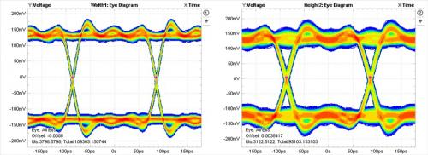
测试以高速模式运行的MIPI M-PHY发射器要求示波器和探头系统的上升时间比信号上升时间快3倍、200 mVFS灵敏度、最小加性噪声（<1或2 mVrms）以及高回损，以符合MIPI M-PHY标准规定的要求。泰克MSO/DPO 70000DX示波器和P7600系列TriMode探头是市场上满足这些要求的唯一测量系统，同时还以低噪声和高灵敏度提供HS测量需要的便利和一致的总线端接。最接近的替代方案的灵敏度比泰克差10倍（泰克：35 mVfs，其他厂商：360mVfs），并且信号噪声增加4倍以上（泰克：<1mVrms，其他厂商：4 mVrms）。
支持更高的速度
展望未来，MIPI联盟正在制定将会增加数据传输率的下一代M-PHY HS Gear 4标准，这将对测量方法和均衡技术有了新的需求。对器件误码率 (BER) 的特性检测要求区分信号抖动和噪声的影响。在接收器方面，眼图会由于信号衰减完全闭合并需要均衡。泰克的分析解决方案、DPOJET和SDLA（串行数据链路分析）在满足这些需求方面具有极大的优势，可提供使用全轮廓显示的抖动和噪声分析，以及针对HS Gear 4标准的接收器均衡。
对于调试和分析，泰克M-PHYTX测试解决方案、泰克视觉触发 、DPOJET抖动及定时分析使工程师能够在器件特性检测期间快速而自信地识别与调试。对于MIPI M-PHY接收器测试，泰克同时提供BERT和节省成本的任意波形发生器 (AWG) 解决方案。而其他厂商的产品仅限于基于BERT的选项。
此外，泰克与其解决方案合作伙伴Prodigy还提供针对SSIC（应用处理器与接口 [如调制解调器、辅助芯片和无线LAN] 之间的总线接口）的协议解码解决方案。另外，泰克还提供针对MIPI M-PHY、MIPI DigiRF v4、MIPI UniPro 和 MIPI LLI协议的全协议解码和分析解决方案。

